Výuka hry na kytaru - Lekce 1 - Akord F-dur, G- dur (barré)

Ahoj kytaristi, určitě se Vám po nás stýskalo! Proto Vám budeme po dobu karantény posílat náměty pro domácí výuku. Dnes si připomeneme Váš oblíbený akord F-dur a také akord G-dur barré.

Akord F-dur
1. Snažte se poskládat prstíky podle fotky:
Prst č. 1 napříč před prvním pražcem (je důležité nejvíce tlačit na strunu E₁ a H)
Prst č. 2 na strunu G, druhý pražec
Prst č. 3 na strunu A, třetí pražec
Prst č. 4 na strunu D, třetí pražec

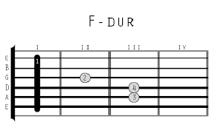
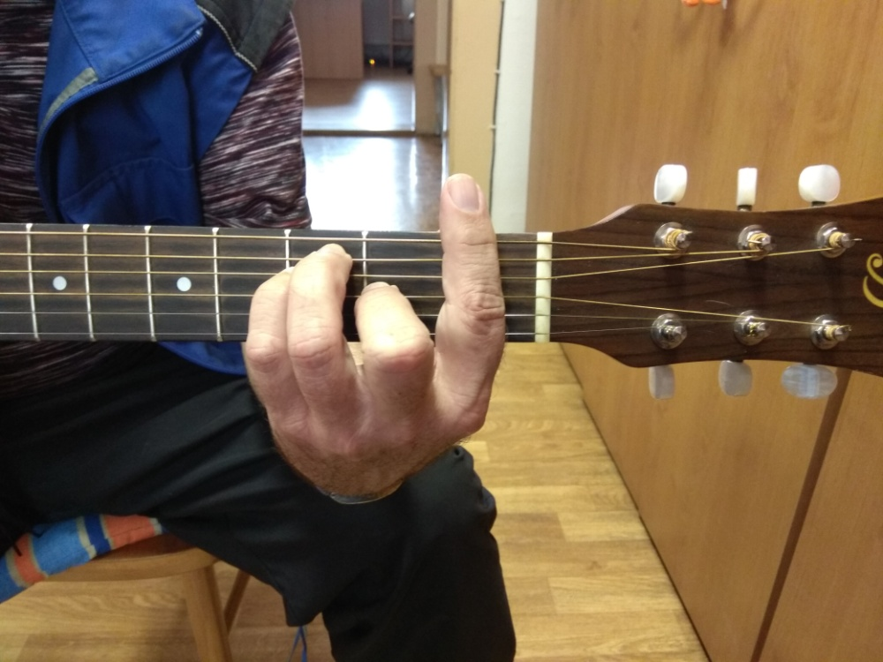
Akord G-dur
Prsty ponecháme ve stejné poloze jako u akordu F-dur, pouze je posuňte o tři pražce viz. foto
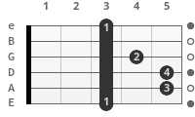
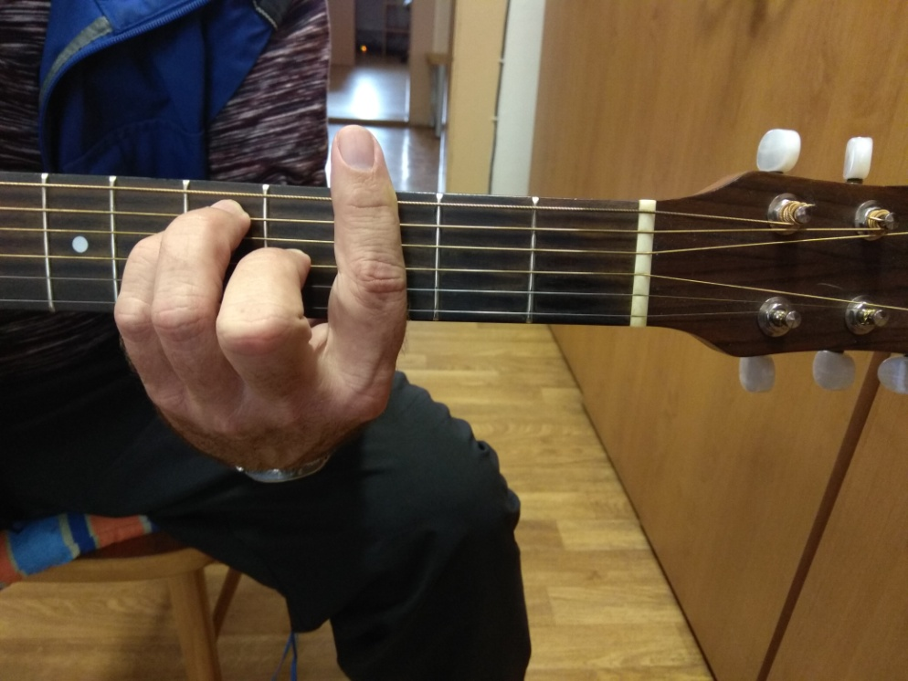
Akord F-dur si zkoušejte na této písni:
Tři kříže (zpěvník zelený, píseň č. 32)
https://www.youtube.com/watch?v=D0tBN42W-5w
Akord G-dur si zkoušejte na libovolné písni ze zpěvníku.

PS: Hned jak se uvidíme, tak si Vás procvičíme!!!!!!!!!!!
Váš Pája a Kiki

